**新 书 推 荐**

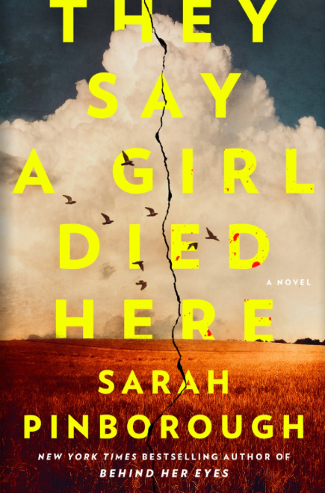 **中文书名：《据说这里曾有个女孩死去》  
英文书名：THEY SAY A GIRL DIED HERE ONCE**

**作 者：Sarah Pinborough  
出 版 社：Flatiron Books  
代理公司：DHA/ANA/Winney**

**页 数：304页  
出版时间：2026年8月  
代理地区：中国大陆、台湾**

**审读资料：电子稿  
类 型：惊悚悬疑**

**内容简介:**

安娜·梅伯恩从未想过自己会住在哈珀溪这样偏僻的小镇——满目荒芜的农田饱受干旱侵袭。本该是全家的新起点，但大学辍学的安娜却深陷困境：打着零工，看着妹妹长大，还得照料患有痴呆症的祖母。老太太日益严重的偏执妄想症，正逐渐侵蚀着安娜的神经。这座小镇唯一引人入胜的，似乎是连环凶案——凶手被称为“农夫杀手”，而她发现的线索表明此案尚未告破。

安娜与新结识的朋友——直言不讳的独行者梅丽莎·拉维恩和英俊的副警长托德·格林博——将时间耗在这座小镇最阴暗的谜团上。尽管头号嫌疑人早已死亡，但随着案发周年临近，农夫杀手谋杀案的阴影却令人窒息地逼近。哈珀溪镇的紧张气氛日益浓厚，所有人都能感受到。老宅日渐令人窒息，祖母行为也愈发诡异。安娜开始怀疑：那些幻觉时刻是否暗藏凶案真相的线索？这座老屋与她的新生活，是否正被血腥过往的幽灵所困扰？

《据说这里曾有个女孩死去》兼具哥特式悲剧、鬼怪故事与谋杀悬疑的元素，讲述了一个关于疯狂与恐惧的炽烈故事。

**作者简介:**

**莎拉·平伯勒（Sarah Pinborough）**是《纽约时报》畅销书作家、《星期日泰晤士报》榜首作家及国际畅销书作家，作品在全球25个地区出版发行。她创作了25部以上不同题材的小说，近期作品包括将于2021年1月在Netflix播出的《她的眼睛背后》（Behind Her Eyes）、正在英国电视制作中的《她发誓》（Cross Her Heart）以及与Netflix合作的《13分钟》（13 Minutes）。

莎拉曾于2009年荣获英国奇幻奖最佳短篇小说奖，并于2010年及2014年两度摘得该奖项最佳中篇小说桂冠，其作品四次入围最佳长篇小说提名。她同时是活跃于BBC的编剧，目前正参与三部电视剧项目及小说《死亡之屋》的影视改编工作。其最新小说《她眼中的亡者》以萨凡纳上流社会为背景，讲述暗藏秘密与复仇的性感悬疑故事，该作品已售出美国电视改编权。莎拉现与爱犬泰德定居于历史名镇斯托尼斯特拉特福——这个“鸡与牛故事”的发源地。

**感谢您的阅读！**

**请将反馈信息发至:版权负责人**

**Email**:**[Rights@nurnberg.com.cn](mailto:Rights@nurnberg.com.cn)**

安德鲁·纳伯格联合国际有限公司北京代表处

北京市海淀区中关村大街甲59号中国人民大学文化大厦1705室, 邮编:100872

电话:010-82504106, 传真:010-82504200

公司网址:[http://www.nurnberg.com.cn](http://www.nurnberg.com.cn/)

书目下载:<http://www.nurnberg.com.cn/booklist_zh/list.aspx>

书讯浏览:<http://www.nurnberg.com.cn/book/book.aspx>

视频推荐:<http://www.nurnberg.com.cn/video/video.aspx>

豆瓣小站:<http://site.douban.com/110577/>

新浪微博:[安德鲁纳伯格公司的微博_微博 (weibo.com)](https://weibo.com/1877653117/profile?topnav=1&wvr=6)

微信订阅号:ANABJ2002

